Практико-ориентированное задание
1. Рассмотрите обложку специального выпуска журнала «Будильник» к 50-летию комедии Н.В. Гоголя «Ревизор». Предположите, какую сцену исполняли актеры в момент съемки. Свое мнение обоснуйте.
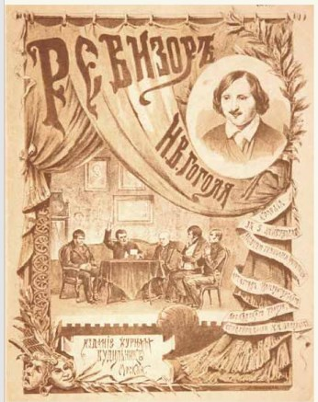
____________________________________________________________________________________________________________________________________

2. Ознакомьтесь со списком изданий книги Н.В. Гоголя «Ревизор» и спроектируйте свое издание пьесы «Ревизор в наши дни».

3. Представьте, что вы костюмер. Какими аксессуарами вы снабдили бы героев пьесы (два-три действующих лица на ваш выбор). Свой выбор обоснуйте.
Для более полного ответа прочтите воспоминания о постановке пьесы.

«И артисты, и многие писатели не могли решиться сбросить с голов пудреные парики, с плеч – французские кафтаны и облечься в русское платье, в настоящую сибирку купца Абдулина или затасканный и засаленный сюртук Осипа».
П.П. Каратыгин со слов П.А. Каратыгина. Ист. Вестн., 1883.

«На первом представлении «Ревизора» в 1836 г., – рассказывал мне г. К. – (или на генеральной репетиции?) Гоголь сам распорядился вынести роскошную мебель, поставленную было в комнаты городничего, и заменил ее простою мебелью, прибавив клетки с канарейками и бутыль на окне. Осип был наряжен в ливрею с галунами. Гоголь снял замасленный кафтан с ламповщика и надел его на актера, игравшего Осипа».
Ал. Иванов (кн. А.И. Урусов). Порядок, 1881.
______________________________________________________________________________________________________________________________________________________________________________________________________________________________________________________________________________________________________________________________________________________________________________________________________

4. Пьеса «Ревизор» в свое время была бурно встречена как читателями, так и критиками.
Приехав неожиданно в театр, император Николай Павлович пробыл до окончания пьесы, от души смеялся и, выходя из ложи, сказал: «Ну, пьеска! Всем досталось, а мне – более всех!»
(П.П. Каратыгин).

Здесь (в «Ревизоре») прежде всего надобно приветствовать в его авторе нового комического писателя, с которым истинно можно поздравить русскую словесность. Первый опыт г. Гоголя вдруг обнаружил в нём необыкновенный дар комики, и ещё такой комики, которая обещает поставить его между отличнейшими в этом роде писателями.
(О.И. Сенковский).
...Я уже читал «Ревизора»; читал раза четыре и потому говорю, что те, кто называет эту пьесу грубою и плоскою, не поняли её. Гоголь – истинный поэт; ведь в комическом и смешном есть также поэзия.
(К.С. Аксаков).

«Ревизор» имел полный успех на сцене: общее внимание зрителей, рукоплескания, задушевный и единогласный хохот, вызов автора после двух первых представлений, жадность публики к последовавшим представлениям, и, что всего важнее, живой отголосок ее, раздававшийся после в повсеместных разговорах, – ни в чем не было недостатка.
(Кн. П.А. Вяземский. Полн. собр. соч., II, 259).

Кукольник после представления «Ревизора» только иронически ухмылялся и, не отрицая таланта в Гоголе, замечал: «А все-таки это фарс, недостойный искусства».
(И.И. Панаев. Литературные воспоминания. Полн. собр. соч. СПб. 1888. Т. VI, стр. 152).
Опираясь на перечисленные высказывания, экспозицию (виртуальный тур: http://www.domgogolya.ru/museum/) и текст произведения, продолжите фразу:
Комедия Гоголя «Ревизор» «наделала много шуму», потому что ________________________________________________________________________________________________________________________________________________________________________________________________________________________________________________________________________________________________________________________________________________________________________________________________________________________________________________________________________________________________________________________________________

